Լիլիթ Բալասանյան, Կոտայքի մարզի Չարենցավանի թիվ 5 հիմնական դպրոց
Դասարան | 5-րդ
Առարկա | Մաթեմատիկա
Դասի թեմա | Բաժիններ և կոտորակներ
Օգտագործվող նյութեր | Դասագիրք, համակարգիչ, պրոյեկտոր, Smart Notebook ծրագիր, քարտեր խմբային աշխատանքի համար, անհատական գրատախտակներ,տեսասահիկ
Դասի նպատակ | Ձևավորել գիտելիքներ սովորական կոտորակի մասին
Վերջնարդյունքները | Բլյում -Անդերսոնի աստիճանակարգ  Առարկայական չափորոշիչ և ծրագիր ՀՊՉ  Գիտելիք  · Կարդա սովորական կոտորակը  · գրի սովորական կոտորակ  · տարբերի համարիչն ու հայտարարը, մեկնաբանի դրանց իմաստը  · սահմանի բաժինը  · համեմատի բաժինները  Հմտություն  կկարողանա  · կարդա սովորական կոտորակներ  · գրի սովորական կոտորակներ  · տարբերի համարիչն ու հայտարարը,մեկնաբանի դրանց իմաստը  · սահմանի բաժինը  · համեմատի բաժինները  Դիրքորոշում  · ձևավորել աշխատասիրություն  · ունենալ պատասխանատվության զգացում սեփական աշխատանքի նկատմամբ  Արժեք  · արժևորել արդարության սկզբունքը  կարողունակություններ՝  1. լեզվական,ինքնաճանաչողական  2. մաթեմատիկական
Այս դասի թեման կապվում է իրական կյանքին հետևյալ կերպ | Այս թեման իրական կյանքի հետ կարելի է կապել օրինակ հետևյալ կերպ. մի քանի ընկերներով շոկոլադե սալիկը պետք է բաժանեն միմյանց միջև այնպես, որ յուրաքանչյուրին հավասար կտոր բաժին հասնի
Դասի ընթացք/ ընտրված մեթոդ/ներ | Խմբային աշխատանք, անհատական աշխատանք, մտագրոհ
Դասի խնդիրները | Թեմայի ուսուցմամբ հասնել այն բանին, որ.  1. աշակերտները գրեն և կարդան սովորական կոտորակները  2.տարբերեն համարիչն ու հայտարարը, մեկնաբանի դրանց իմաստը  3. սահմանեն բաժինը և համեմատեն բաժինները
Կապը ՀՊՉ-ի հետ | Հ 7, Հ 25, Հ 26, Հ 33
Նպատակին հասնելու հանգամանքը ստուգելու եղանակը | 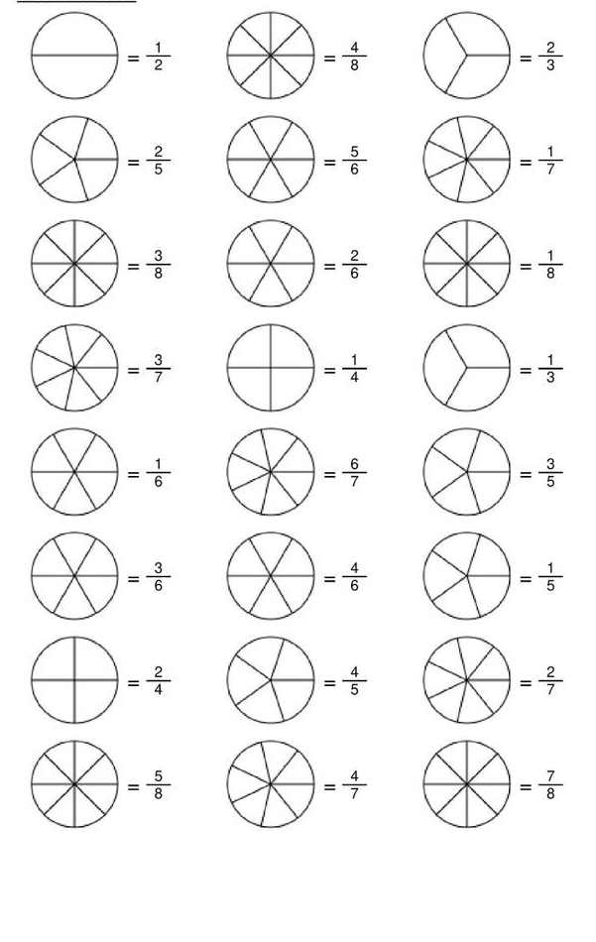
Տնային աշխատանք | Առաջադրանք 515

Դասի ընթացքը

Ողջունել, կատարել հաշվառում։
Դասարանը նախօրոք բաժանված է 6 խմբի, յուրաքանչյուրում 6 աշակերտ։
Գրավիչ մուտքի հնար․ Էկրանին երևում է հետևյալ աղյուսակը․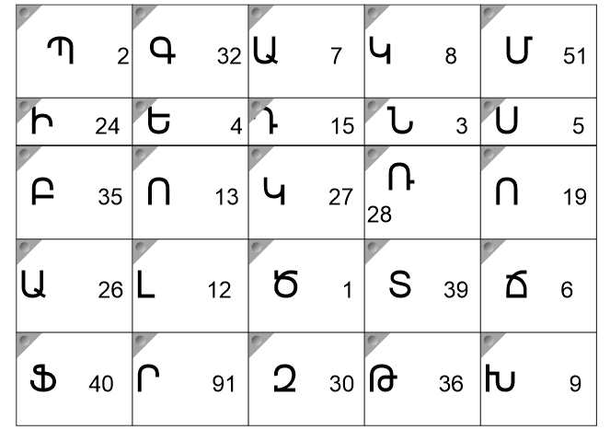

Խմբերին տրվում է առաջադրանքներ։
Խումբ 1 | Խումբ 2 | Խումբ 3 | Խումբ 4 | Խումբ 5 | Խումբ 6
1․ Ամենափոքր պարզ թիվը  2․ 18 և 12 թվերի ամենամեծ ընդհանուր բաժանարարը  3․ Հետևյալ թվերից ո՞րն է բաժանվում 3-ի  10, 14, 15, 17 | 1․ 4-ի և 6-ի ամենափոքր ընդհանուր բազմապատիկը  2․ Ամենափոքր բաղադրյալ թիվը  3․ 3 և 4 թվերի ամենամեծ ընդհանուր բաժանարարը | 1․ Գտնել 15 և 10 թվերի ամենափոքր ընդհանուր բազմապատիկը  2․ Հետևյալ թվերից ո՞րն է բաժանվում 5-ի  35, 12, 7, 6  3․ Հետևյալ թվերից ո՞րն է բաժանվում 9-ի  15, 36, 24, 42 | 1․ Ամենամեծ միանիշ պարզ թիվը  2․ 6-ի և 15-ի ամենամեծ ընդհանուր բաժանարարը  3․ Հետևյալ թվերից ո՞րն է բաժանվում 10-ի  32, 40, 57, 19 | 1․ Հետևյալ թվերից ո՞րն է բաժանվում 2-ի  28, 9, 11, 13  2․ Գտնել 8-ի և 12-ի ամենափոքր ընդհանուր բազմապատիկը  3․ Ամենամեծ միանիշ բաղադրյալ թիվը | 1․ Գտնել 25-ի և 15-ի ամենամեծ ընդհանուր բաժանարարը  2․ Հետևյալ թվերից ո՞րն է բաժանվում 4-ի  3․ Հետևյալ թվերից ո՞րն է բաժանվում 3-ի

Աշակերտները լուծում են, պատասխանները ասում են։ Նշված պատասխաններով վանդակները ուսուցիչը թաքցնում է։
Ստացվում է հետևյալ տեսքը․
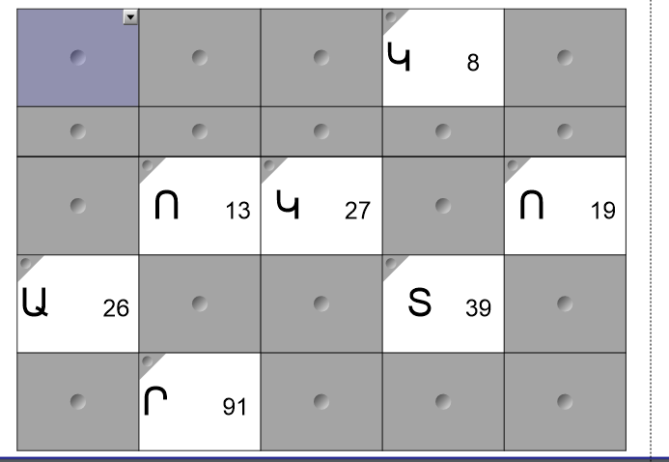

Ստացված տառերով սովորողները ստանում են նոր թեմայի անունը՝ կոտորակներ։
Կատարել հայտորոշիչ գնահատում, պարզելու աշակերտների նախնական գիտելիքները թեմայի վերաբերյալ։
Էկրանին հայտնվում են հարցերը, աշակերտները գրում են անհատական գրատախտակի վրա և ցույց են տալիս։
1․ 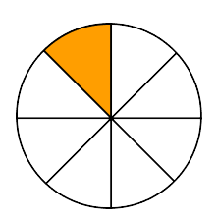նկարի ո՞ր մասն է ներկված
2․Ո՞րն է $\frac{3}{5}$ թվի համարիչը
3․Ո՞րն է $\frac{3}{5}$ թվի հայտարարը
4․ Որքա՞ն է 24-ի $\frac{2}{3}$ մասը
Նշել դասի թեման և վերջնարդյունքները։
Առաջարկել խնդիր ․
Կարենը գնել է 1 ձմերուկ և հրավիրել է իր 5 ընկերներին։ (Նկարը ընտրված է այնպես, որ սովորողների ուշադրությունը գրավի այն փաստին, որ ընկերությունը չի ճանաչում ազգ, ռասսա, ինչպես նաև հաշմանդամությունը խնդիր չէ ընկերանալու համար)
Հարց․ Քանի՞ մասի պետք է Կարենը բաժանի ձմերուկը
Հարց․ Ինչպե՞ս կկոչվի դրանցից յուրաքանչյուրը
Այնուհետև էկրանին ցուցադրվի ձմերուկի կտորները և սահմանվի բաժինը։
Հատվածը բաժանել 7 հավասար մասի։ Աշակերտները նշեն ամեն մասը ինչպես կկոչվի։ Այնուհետև դիտարկել այդպիսի 2 հատված։ Ցույց տալ, որ այդ դեպքում կլինի $\frac{2}{7}$, և այսպես շարունակ $\frac{8}{7}$։ Նշել, որ ստացված թվերը կոտորակներ են։
Ցույց տալ համարիչը, հայտարարը, կոտորակի գիծը։ Բացատրել համարիչի և հայտարարի իմաստը։
Հարց․Ո՞րն է մեծ․ $\frac{1}{2}$-ը, թե՞ $\frac{1}{4}$-ը։
Քննարկել, բացատրել։
Խաղ․Էկրանին հայտնվում են հարցեր, աշակերտները գրում են անհատական գրատախտակին, որից հետո ստուգվում է էկրանից։
Առաջարկել նաև հետյալ խնդիրը․
Ինչպե՞ս մեկ գլուխ պանիրը բաժանել 8
հավասար մասի, երեք անգամ կտրելով։
Խմբերով քննարկեն և պատասխանեն։
Լուծել դասագրքի առ․516-ը։
Խմբերին բաժանել հետևյալ նկարները և հանձնարարել գունավոր մատիտով ներկեն կոտորակին համապատասխան մասը։
Հանձնարարել տնային աշխատանք։

